Журнал проведения мастер-классов по проекту «Светские беседы»

Образовательная организация : МАОУ Бегишевская средняя общеобразовательная школа Вагайского района Тюменской области

Дата | Название мастер-класса | Информация о ведущем:  ФИО, статус ведущего (волонтер из числа школьников, студентов, родителей, специалист, практикант), наименование учреждения, которое волонтер представляет | Основное содержание мастер-класса | Кол-во участников | Состав  участников (классы)
10.09.14 | Путешествие в страну хороших манер | Берген Ирина Витальевна- учитель начальных классов МАОУ Бегишевской СОШ | Дети смотрят мультфильм "Хорошие манеры" из серии о Лунтике и его друзьях. Я приветствую вас в "стране хороших манер". Жители этой страны приготовили для вас викторину из вопросов о правилах поведения и хороших манерах. Давайте встретимся с ними и ответим на все вопросы. | 2,4 класс  17 уч-ся
24.09.14 | О ВКУСАХ НЕ СПОРЯТ, О МАНЕРАХ НАДО ЗНАТЬ  Тематический вечер | Берген Ирина Витальевна- учитель начальных классов МАОУ Бегишевской СОШ | Цель: формировать эстетический вкус в одежде, причёске, в манерах поведения, воспитывать стремления совершать красивые поступки.  Большую роль в нашей внешности играет одежда. Опрятная, красивая, модная, со вкусом подобранная, она очень украшает.  «Модно одета» – это вовсе не означает, что девушка привлекательна в этой одежде. А вот «одета со вкусом» – значит, одета так, как ей идёт, она привлекательна в этой одежде. В этой оценке будет всё: и что одета модно, и одежда её украшает, и в облике есть что-то интересное.  Несколько слов о причёске. Она – элемент внешней культуры человека. Лучшая причёска та, которая вам идёт и которую легко держать в порядке. | 2,4 класс  17 уч-ся  родители | 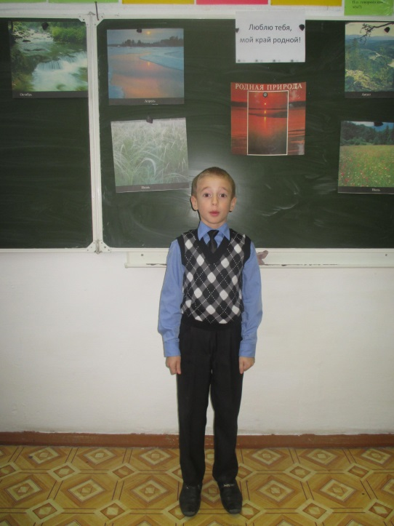  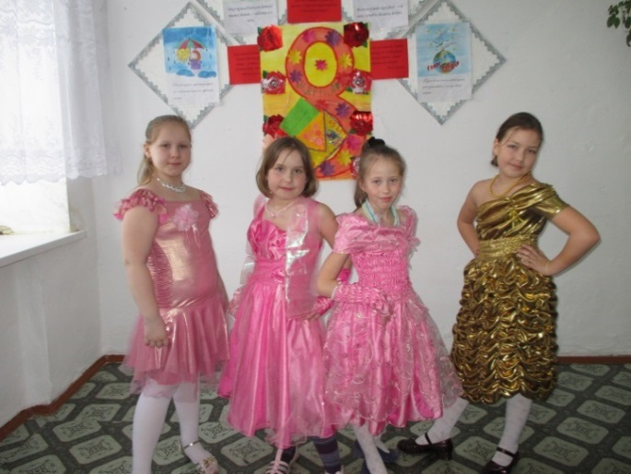  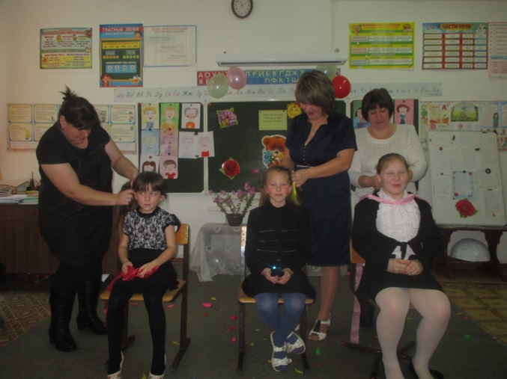
8.10.14 | Как вести себя в гостях | Берген Ирина Витальевна- учитель начальных классов МАОУ Бегишевской СОШ | Цель мероприятия: привить детям навыки культурного поведения в гостях, поговорить с детьми о поведении гостя и хозяина, о культуре поведения за столом; о том, как проходили посиделки в русских избах много лет назад; развивать у детей эстетический вкус, уважительное отношение к окружающим людям.  Форма проведения: практикум.  Разыграли с ребятами сценку прихода гостей на день  рождения с подарками (бутафорскими).  Инсценировка отрывка из сказки С.Я. Маршака «Кошкин дом». |  | 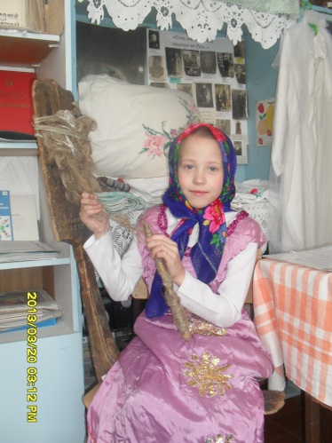  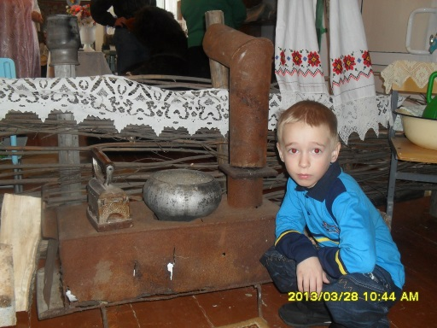
17.10.2014 | Музыкальное представление «Бал вежливых насекомых» | Берген Ирина Витальевна- учитель начальных классов МАОУ Бегишевской СОШ | Дети показали в игровой музыкальной форме правила этикета общения, приглашения к танцу, вежливого отношения друг к другу. | 2,4 класс  17 уч-ся | 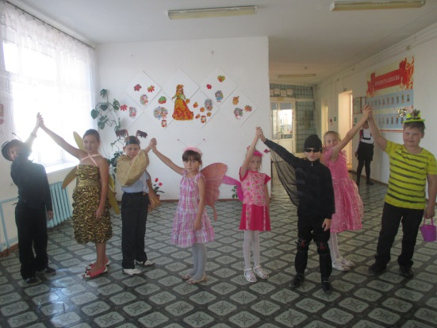  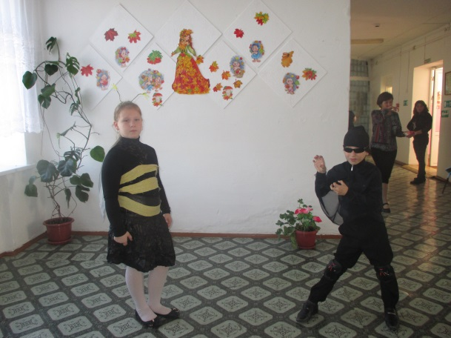
18.11.14 | Светский бал. Заключительное мероприятие | Берген Ирина Витальевна- учитель начальных классов МАОУ Бегишевской СОШ | Бал – фантазия! Фантазия красок, фантазия танцев, фантазия красоты!  Ни один танец, не требует такой строгости осанки, горделивости и собранности, как полонез. Во время шествия под торжественно-фанфарную музыку гости показывали себя, свой наряд, светскость манер и благородство.  Мазурка – супер-шлягер своего времени! А все почему? Да потому, что в мазурке дамы могли вволю пококетничать, кавалеры –показать свою лихость. Кавалер пристукивал шпорами, становился на колени, обводил вокруг себя даму и целовал ей руку. Мазурка всегда была в центре каждого праздника, ее ждали, к ней готовились!...  Волшебный Бал – мечта Принцесс  Прекрасных принцев взгляд желанный  И сказка воплотится здесь  Для вас подарком долгожданным | 2,4 класс  17 уч-ся | 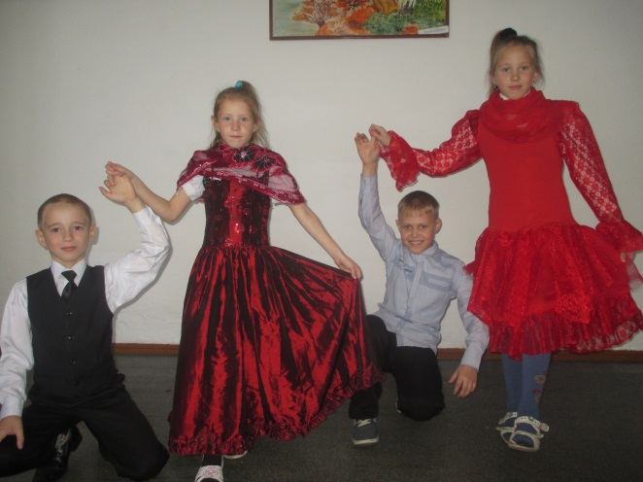  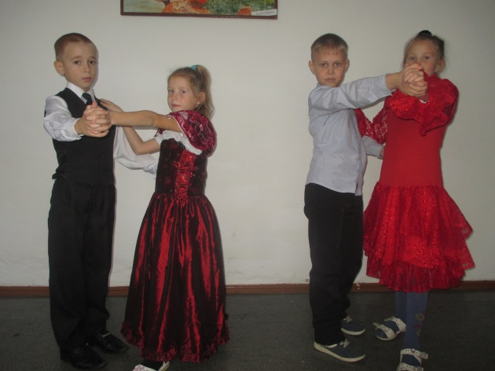
19.11.2014 | Традиции чаепития в Англии, Шотландии, Америке и России | Казымова Начифа Сибхатулловна  Учитель английского языка  МАОУ Бегишевской СОШ | Дети на английском языке приглашали гостей за стол, предлагали чай с сахаром и сливками, вежливо общались друг с другом | 9 класс  4 человека | 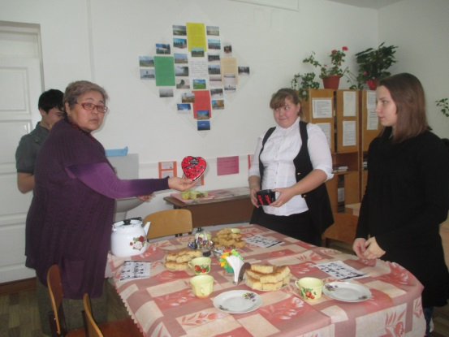  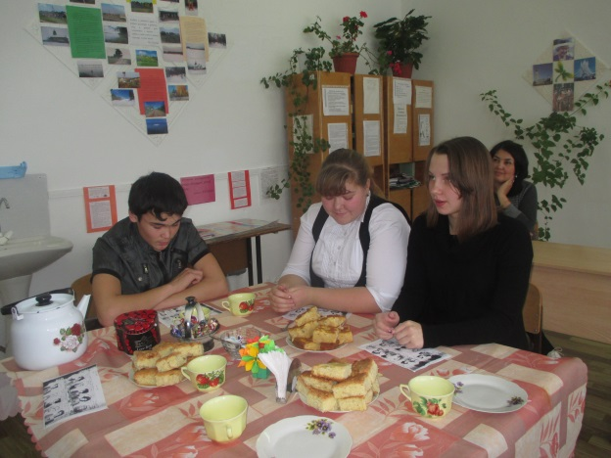
25.11.14 | Диалоги этикетного характера | Казымова Начифа Сибхатулловна  Учитель английского языка  МАОУ Бегишевской СОШ | Учащиеся на английском языке вежливо расспрашивали друг друга как найти дорогу в незнакомом месте. | 6 класс  9 уч-ся | 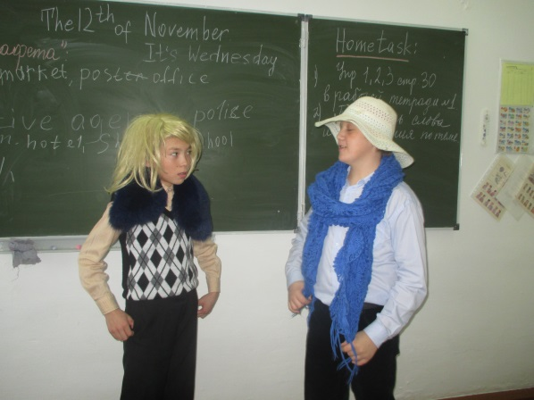  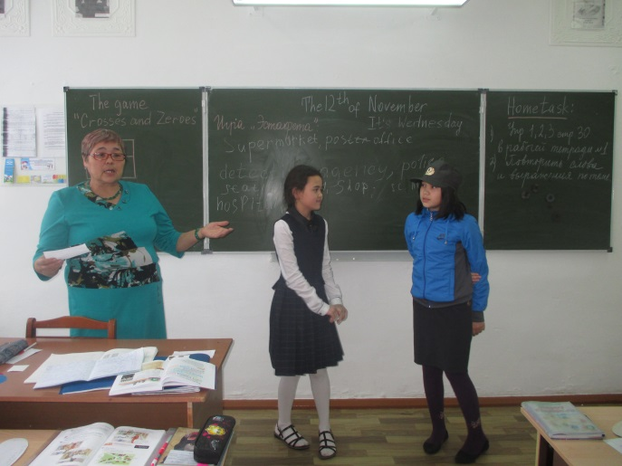

Примечание: во 2, 4 классах ведётся кружок «Школа вежливости». Руководитель Берген И.В.

